Список сотрудников КГУ «Центра детско-юношеского творчества города Есиль отдела образования по Есильсому району управления образования Акмолинской области»
№ | ФИО сотрудника | Должность | Часовая нагрузка | График работы | Фото
1 | Байдильдинова Умут Талкановна | Директор  Педагог доп.образования «Тоғызқұмалақ» | 1 ставка  8 часов | Вторник , четверг 10.00-11.30 15.00-16.30
2 | Сизова Людмила Ивановна | Зам.директора по учебно-воспитательной работе Педагог доп.образования «Лидер» | 1 ставка  8 часов | Вторник , четверг 10.00-11.30 15.00-16.30 | 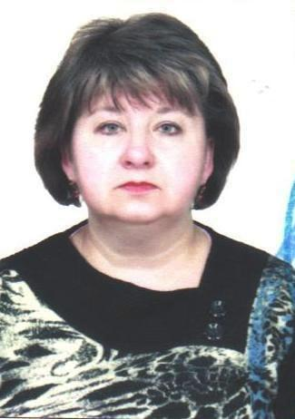
3 | Ибадулина Айгуль Бауржановна | Методист  Педагог доп.образования «Мода и стиль» | 1 ставка  8 часов | Вторник , четверг 10.00-11.30 15.00-16.30 | 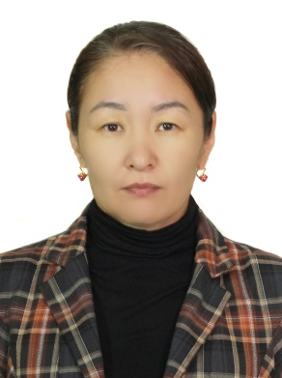
4 | Альянова Гульжан Амиржановна | Заведующая хозяйством  Гардеробщик (сезонно) | 1,0  0,5 | С 09.00-13.00  14.00-18.00 | 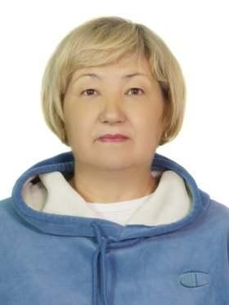
5 | Кекенова Зауреш Каиржановна | Бухгалтер  кастелянша | 1,0  0,5 | С 09.00-13.00  14.00-18.00 | 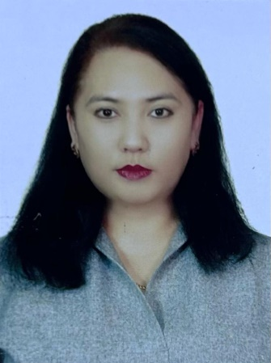
6 | Абранская Оксана Васильевна | Педагог доп.образования «Юный актер» | 8 часов | Понедельник, среда  10.00-11.30. | 
7 | Хайнакова Ирина Васильевна | Уборщик сл.помещений  Гардеробщик (сезонно) | 1,0  0,5 | С 09.00-13.00  14.00-18.00 | 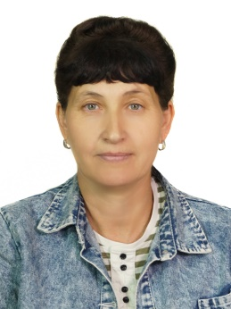
8 | Мамедов Вусаль Танырвердиоглы | Педагог доп.образования «Шахматы» | 8 часов | Понедельник, среда  10.00-11.30 | 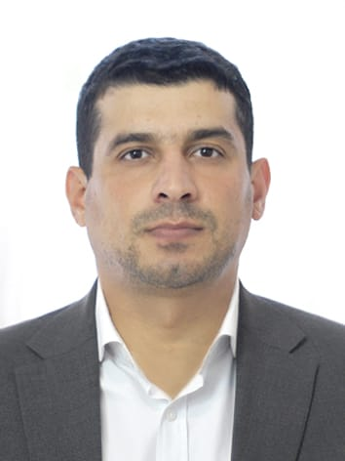
9 | Иргибаева Умургуль Тургуновна | Педагог доп.образования «Шеберхана»,  секретарь | 8 часов  4 часа | Вторник,среда  14.30-16.00  14.00-17.30. | 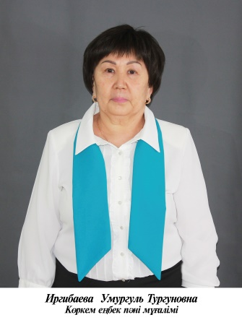
10 | Москаленко Ольга Генадьевна | Педагог доп.образования «Изостудия» | 18 часов | Понедельник ,вторник,четверг,пятница  16.00-17.30  10.00-11.30  16.00-.-18.15 | 
11 | Сайлау Байтхан | Водитель  Дворник | 1,0  0,25 | С 09.00-13.00  14.00-18.00 | 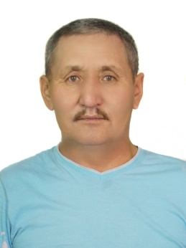
12 | Сембаев Тогубай Сабырович | Рабочий по ремонту зданий и сооружений  Дворник | 1,0  0,25 | С 09.00-13.00  14.00-18.00 | 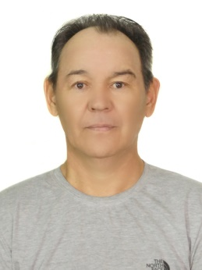
13 | Съезд Анаргул | Уборщик сл.помещений | 1,0 | С 09.00-13.00  14.00-18.00 | 
14 | Лапенов Бауржан | Педагог доп.образования «Асық», «Бес асық» | 8 часов | Понедельник, вторник, среда, четверг  15.00-16.30 | 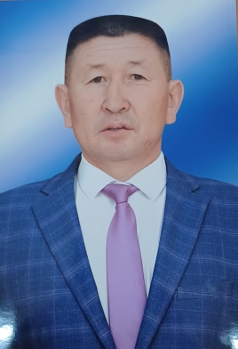
15 | Фазилов Еркин Канатович | электрик | 0,5 | 09.00-13.00 | 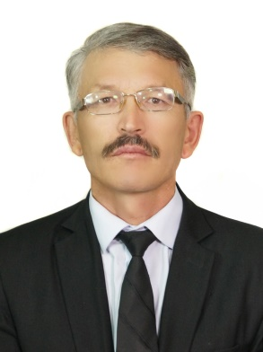
16 | Дюсенова Альбина Ришатовна | Культорганизатор | 0,5 | 09.00-13.00 | 
17 | Ахметбекова Гульнар Сагинтаевна | Педагог доп.образования «Дебаты»,  «Эрудит» | 6 часов  4 часа | Вторник, четверг  09.00-11.15  11.15-12.45 | 
18 | Дюсенов Руслан Сагындыкович | Педагог доп.образования «Гитара», «КВН», Культорганизатор | 10 часов  8 часов  4 часа | Вторник, среда, четверг, пятница  10.30-12.00  15.30-17.00  15.30-17.45. | 
19 | Бердигулова Айгуль Женисовна | Педагог доп.образования «Вокал», «Домбыра» | 12 часов | Понедельник, вторник, среда  10.00-11.30  15.00-16.30 | 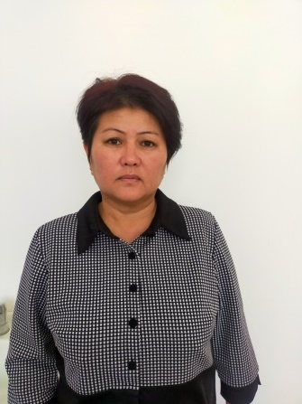
20 | Михайлова Тамара Васильевна | Педаго доп.образования кружок «Классический танец» | 10 часов | Среда, пятница  14.30-.16.00  16.00-18.15 | 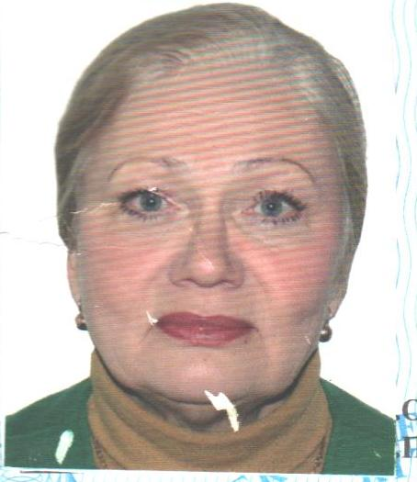
21 | Поплавская Гулишат Алиасхабовна | Педагог доп.образования кружки «Эстрадные и народные танцы» | 14 часов | Вторник, четверг  15.00-16.30  16.30-18.45  09.30-11.00 | 

